Внеклассное мероприятие

«Лёд – это опасно»

.

Тема: «Лёд – это опасно»

Цели: закрепить правила безопасного поведения на льду, развитие мыслительной способности, находчивости, смекалки; воспитание ответственности, организованности; привитие навыков полезного провождения.

Задачи: обобщить знания детей; воспитывать бережное отношение к своему здоровью; отрабатывать правильность действий при случившемся несчастье на льду; воспитывать в процессе игры дружбу, товарищество, любознательность; создать положительный эмоциональный настрой на дальнейшую работу.

Предполагаемые результаты:
познавательные УУД
- самостоятельно преобразовывать практическую задачу в познавательную;
- умение самостоятельно осуществлять информационный поиск;
коммуникативные УУД
- умение выражать свои мысли ;
- умение интегрироваться в группу сверстников и сотрудничество со сверстниками ;
регулятивные УУД
- удерживать цель деятельности до получения ее результата;
- оценивать результаты деятельности;
личностные УУД
- проявлять понимание и уважение к другим;
- проявлять в конкретных ситуациях доброжелательность, доверие, внимательность, помощь.

Оборудование:
Компьютер, проектор, бумага А3, конверты с пазлами, клей, смешарики, снежинки, карточки с вопросами.

Ход мероприятия.
I. Организационный момент (4 мин)
Звучит музыка «Мы начинаем КВН».
Учитель: Здравствуйте уважаемые гости, ученики! Ребята, сегодня на нашем мероприятии присутствуют гости. Повернитесь и молча поздоровайтесь. Внимательно посмотрите на меня. Сегодня наше мероприятие будет не совсем обычным, это будет КВН, где соревнуются три команды. По ходу мероприятия мы будем отгадывать загадки, вспоминать пословицы и поговорки и ещё многое другое.
В центре каждого стола – Смешарик. Это эмблема и название вашей команды. Ёжик, Крош, Бараш.
За каждый правильный ответ команда получает баллы, то есть снежинки. Баллы считаете сами. Игрок №1 каждую снежинку приклеивает на белую бумагу.
Мы с вами сегодня должны вспомнить очень важную для всех нас тему, а какую, попробуйте определить сами после просмотра мультфильма. (Мультфильм №1)
Ребята догадались, о чём же мы будем говорить? (Про лёд, о правилах поведения на льду) - слайд №4
Правильно.

А какую ошибку допустила Нюша?
Кататься на коньках можно только в отведенных для этого местах. А на реках и озерах лед может быть не прочным.

Хорошо. Переходим к нашим конкурсам.
1. Конкурс «Разминка» (2мин) (слайд№5)
Каждая игра КВН начинается с разминки, поэтому и мы не будем нарушать традицию. Отгадываем загадки. Каждой команде буду загадывать поочередно. За правильный ответ 1балл .
Загадки
- Гость гостил, Без досок, без топоров
Ледяной мост вымостил . (Мороз)
- Скользко, весело, светло. (Лёд)
- Рыбам жить зимой тепло: крыша — толстое стекло (лед)

Хорошо.

2. Конкурс: Домашнее задание (2мин) (слайд №6)
Вам необходимо вспомнить пословицы про лёд. Задание в этом конкурсе заключается в том, что вы должны закончить пословицу. За правильный ответ по 1 баллу. (по 2 снежинка)

- Время подойдет, так и лед пойдет.
- Не верь льду — обманет.
- На языке мед, а под языком лед.
- На льду не строятся.
- Скользкий лед- скользкая дорога.
- Лед сильно трещит – будет мороз.

Молодцы.

3. Конкурс «Собираем пазлы» (6мин) Перед вами лежат конверты. Игрок под номером 2 берет конверт №1. По сигналу (с музыкой) начинаете собирать пазлы и приклеиваете картину на белую бумагу. (Звучит музыка «Малыш и лёд») Время работы до окончания песни. (слайд№7). За хорошую, аккуратную работу по 1 баллу. И за правильный ответ на вопрос – 1 балл. То есть на этом конкурсе можно получить 2 балла.
Слайды № 8-10.

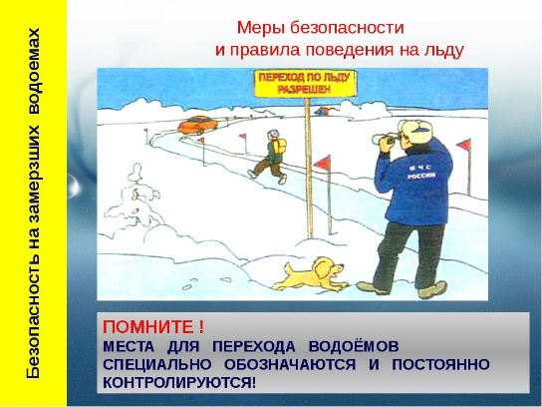 Где нужно переходить водоемы?

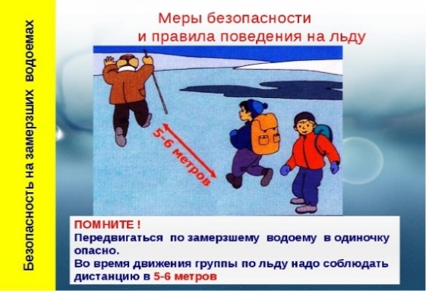 Можно ходить по льду в одиночку?

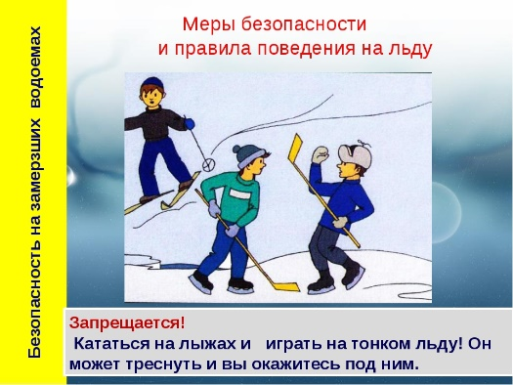 Можно ли кататься на коньках и лыжах , где лед трещит и прогибается?

Молодцы.

4. Конкурс «Когда опасность рядом». (Слайд№11 ) (4 мин)
Я вам раздаю вопросы, среди вас есть дети, которые умеют читать. Внимательно прочитайте, вместе подумайте. Как бы вы поступили? За правильный ответ – 2 балла. Когда будете готовы ответить – поднимаем эмблему.
1 вопрос – 1 команде. (слайд №12) Как проверяем прочность льда? (Ответ: Нельзя проверять прочность льда ударом ноги. Имейте в руках палку, прощупывайте перед собой путь. Если после первого сильного удара покажется хоть немного, или если лед начал трескаться - это означает, что лед тонкий, по нему ходить нельзя. В этом случае следует осторожно лечь и ползти по своим следам обратно или отойти по своему же следу к берегу, скользящими шагами)
2 вопрос- 2 команде. (слайд №13) Как помочь человеку, попавшему в беду недалеко от берега? (Ответ. Оказать помощь можно, не выходя на лёд, передав пострадавшему любое подручное средство – верёвку, доску, шарф, ремень.) (слайд №6) А если беда случилась далеко от берега? (Ответ. Тогда к пострадавшему приближайтесь ползком, захватив с собой доску, лыжи, либо деревянную лестницу. Если неподалёку оказалось несколько человек, образуйте «живую» цепь: надо лечь и держать за ноги лежащего впереди. Первый в цепочке помогает пострадавшему, подложив под себя доску или лыжи.) (слайд№7)
3 вопрос – 3 команде. (слайд №14) Какую помощь следует оказать потерпевшему до приезда скорой помощи? (Ответ. Потерпевшего перенесите в тёплое помещение, снимите мокрую одежду, вытрите досуха и заверните в шерстяное одеяло.)(слайд№8)
Хорошо. Всем по 2 балла.
5. Конкурс «Можно или нельзя». ( Слайд№ 15)(2 мин)
Последний конкурс. Я буду задавать вопросы каждой команде, а вы внимательно послушайте и отвечаете «да» или «нет». За каждый правильный ответ - 1балл.
- Кататься на коньках и санках по льду, который трещит и прогибается (нет).
- Для перехода надо брать с собой длинную палку. (да)
- Не ходить по льду в одиночку. (да)
- Кататься на коньках можно только в отведенных для этого местах. (да)
- Переходить надо по отмеченным местам, где всегда ходят люди. (да)
- Можно переходить там, где лёд тонкий. (нет)

Итог. (рефлексия)
Наша игра подошла к концу.
Подведем итог – считаем баллы . Молодцы (слайд№16). у всех по 8 снежинок – победила дружба. А вам наша игра понравилась? Надеюсь, то что забыли вспомнили, а то что не знали – узнали и запомнили.

Перед вами лежат конверты №2. Участник №1 каждому раздает по 1 человечку. Если вам понравилась наша игра, сделали для себя соответствующие выводы, то человечка прикрепите на берег, а кому было не интересно или грустно и думает , что он еще не все знает - приклейте его на речку .

Вывод. Чтобы не случилось беды, не будь беспечным!
Не выходи сам и не разрешай другим выходить на лёд водоёмов!

Всем спасибо.

